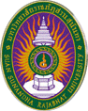

แบบรายงานการประชุม/ฝึกอบรม/สัมมนา/ศึกษาดูงาน
๑. ข้อมูลส่วนบุคคล
ชื่อ – สกุล ดร.พรรณี โรจนเบญจกุล ตำแหน่ง อาจารย์
รหัสพนักงาน 058495 สังกัด วิทยาลัยสหเวชศาสตร์
๒. หลักสูตรหรือเรื่องที่เข้าร่วมประชุม/ฝึกอบรม/สัมมนา/ศึกษาดูงาน
โครงการรางวัลคุณภาพแห่งชาติ ประจำปี 2566
๓. วิทยากรในการประชุม/ฝึกอบรม/สัมมนา/ศึกษาดูงาน
สำนักงานรางวัลคุณภาพแห่งชาติ สถาบันเพิ่มผลผลิตแห่งชาติ
๔. สถาบันหรือหน่วยงานที่จัดประชุม/ฝึกอบรม/สัมมนา/ศึกษาดูงาน
ห้องบอลรูม 2 ชั้น 6 โรงแรม อมารี วอเตอร์เกท
๕. ระยะเวลาที่เข้ารับการประชุม/ฝึกอบรม/สัมมนา/ศึกษาดูงาน
วันที่ 19-21 กรกฎาคม 2566
๖. งบประมาณที่ใช้ในการประชุม/ฝึกอบรม/สัมมนา/ศึกษาดูงาน
ไม่มีค่าใช้จ่าย
๗. วัตถุประสงค์ของการประชุม/ฝึกอบรม/สัมมนา/ศึกษาดูงาน
เพื่อสร้างความรู้ความเข้าใจเกี่ยวกับเกณฑ์รางวัลคุณภาพแห่งชาติ TQA Criteria โดยใช้คำถามโดยรวม (Overall Questions) เป็นหลักในการเรียนรู้เนื้อหาของเกณฑ์ และสร้างความเข้าใจในการประยุกต์ใช้เกณฑ์รางวัลคุณภาพเพื่อพัฒนาระบบบริหารจัดการ
๘. สรุปเนื้อหาสาระของการประชุม/ฝึกอบรม/สัมมนา/ศึกษาดูงาน
เป็นหลักในการเรียนรู้เนื้อหาของเกณฑ์ และสร้างความเข้าใจในการประยุกต์ใช้เกณฑ์รางวัลคุณภาพเพื่อพัฒนาระบบบริหารจัดการ
๙. ปัญหาอุปสรรคในการประชุม/ฝึกอบรม/สัมมนา/ศึกษาดูงาน
ไม่มี

๑๐. ประโยชน์ที่ได้รับจากการประชุม/ฝึกอบรม/สัมมนา/ศึกษาดูงาน
10.1 สามารถเข้าใจในเกณฑ์การประเมินคุณภาพด้านการบริหารจัดการ
10.2 สร้างความรู้ความเข้าใจเกี่ยวกับเกณฑ์รางวัลคุณภาพแห่งชาติ TQA Criteria โดยใช้คำถามโดยรวม (Overall Questions)
๑๑. เอกสารหรืออื่น ๆ ที่เกี่ยวข้องที่ได้รับจากการประชุม/ฝึกอบรม/สัมมนา/ศึกษาดูงาน

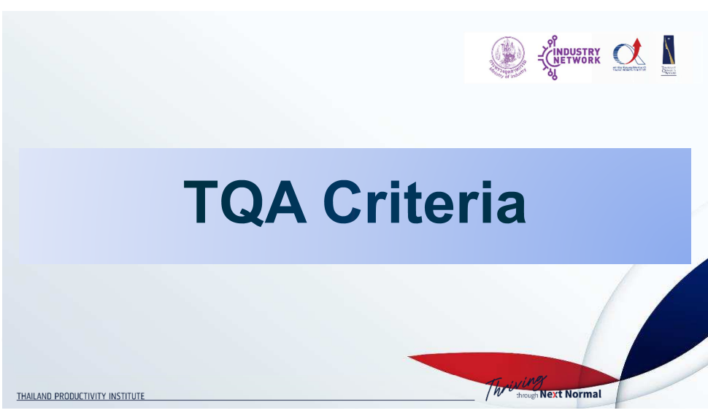

๑๒. สำเนาประกาศนียบัตร/วุฒิบัตรฯ ที่ได้รับจากการประชุม/ฝึกอบรม/สัมมนา/ศึกษาดูงาน

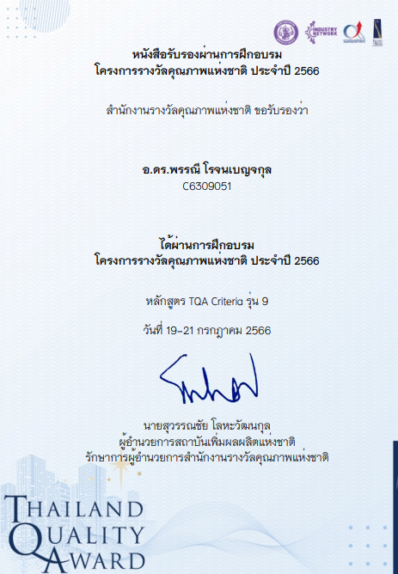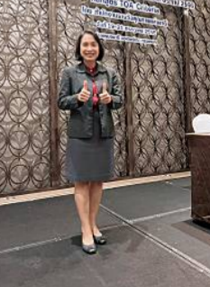

๑๓. ความคิดเห็นและข้อเสนอแนะ อื่น ๆ
เป็นการเรียนรู้เนื้อหาของเกณฑ์ และสร้างความเข้าใจในการประยุกต์ใช้เกณฑ์รางวัลคุณภาพเพื่อพัฒนาระบบบริหารจัดการ
(ผู้รายงาน)
(ดร.พรรณี โรจนเบญจกุล)
วันที่ 6 กันยายน 2566

ความคิดเห็นของผู้บังคับบัญชาชั้นต้น
เป็นการอบรมที่มีประโยชน์ ในการสร้างความเข้าใจในการประยุกต์ใช้เกณฑ์รางวัลคุณภาพเพื่อพัฒนาระบบบริหารจัดการ
(ลงชื่อ)
(หัวหน้างาน) รอ.นพ.พงษ์ศักดิ์ เจริญงามเสมอ
วันที่ 6 กันยายน 2566

ความคิดเห็นของผู้บังคับบัญชาชั้นสูง
เป็นการอบรมที่มีประโยชน์ในการพัฒนาวิทยาลัยด้านประกันคุณภาพต่อไป
(ลงชื่อ).
(รองศาสตราจารย์ ดร.สมเดช รุ่งศรีสวัสดิ์)
ตำแหน่ง ......คณบดี.............
วันที่ 6 กันยายน 2566

